**MENINGKATKAN HASIL PEMBELAJARAN PENDIDIKAN PANCASILA SISWA KELAS IV MELALUI MODEL *PROBLEM BASED LEARNING* (PBL)BERBANTUAN MEDIA PEMBELAJARAN INTERAKTIF *ISPIRING SUITE*  DI SDN 01 ULAK KARANG SELATAN**

**SKRIPSI**

*Ditulis untuk Memenuhi Salah Satu Persyaratan*

*Guna Memperoleh Gelar Sarjana Pendidikan (S.Pd)*

**Oleh :**

**NATASYA YULIANA**

**NPM. 2110013411153**



**PROGRAM STUDI PENDIDIKAN GURU SEKOLAH DASAR**

**FAKULTAS KEGURUAN DAN ILMU PENDIDIKAN**

**UNIVERSITAS BUNG HATTA**

**PADANG**

**2025**

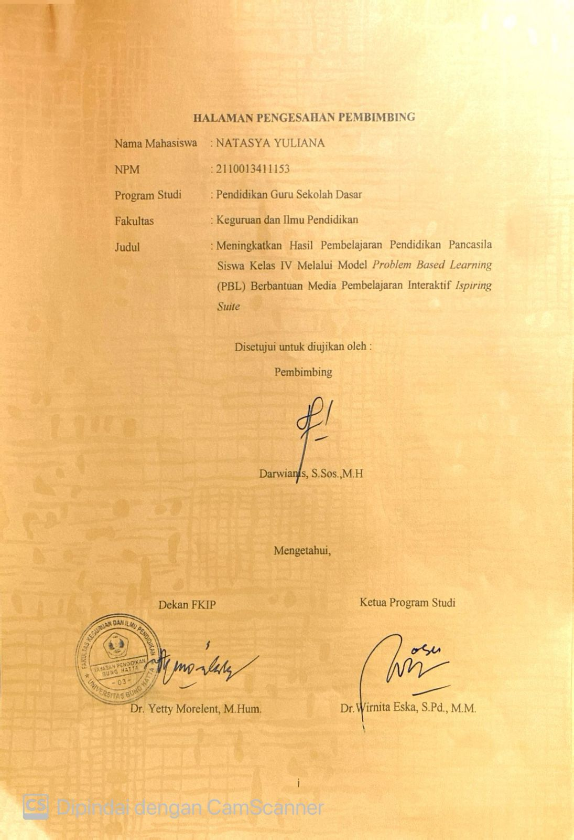

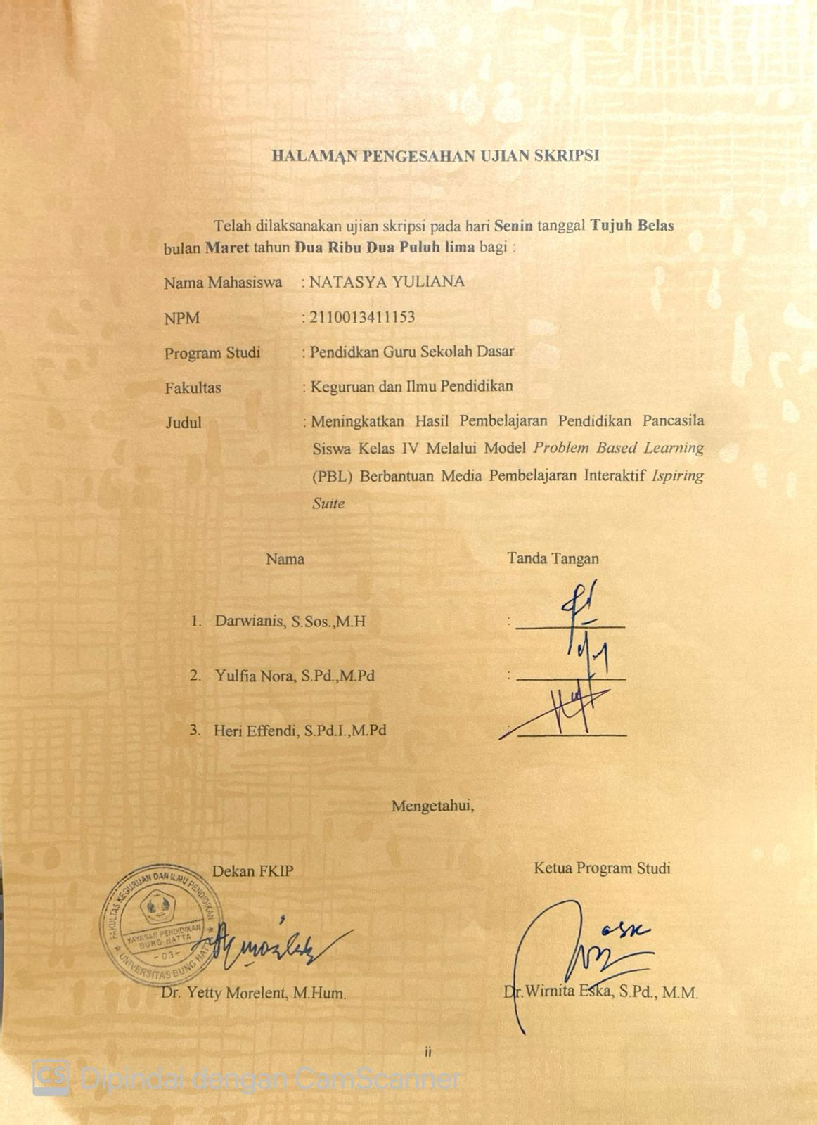

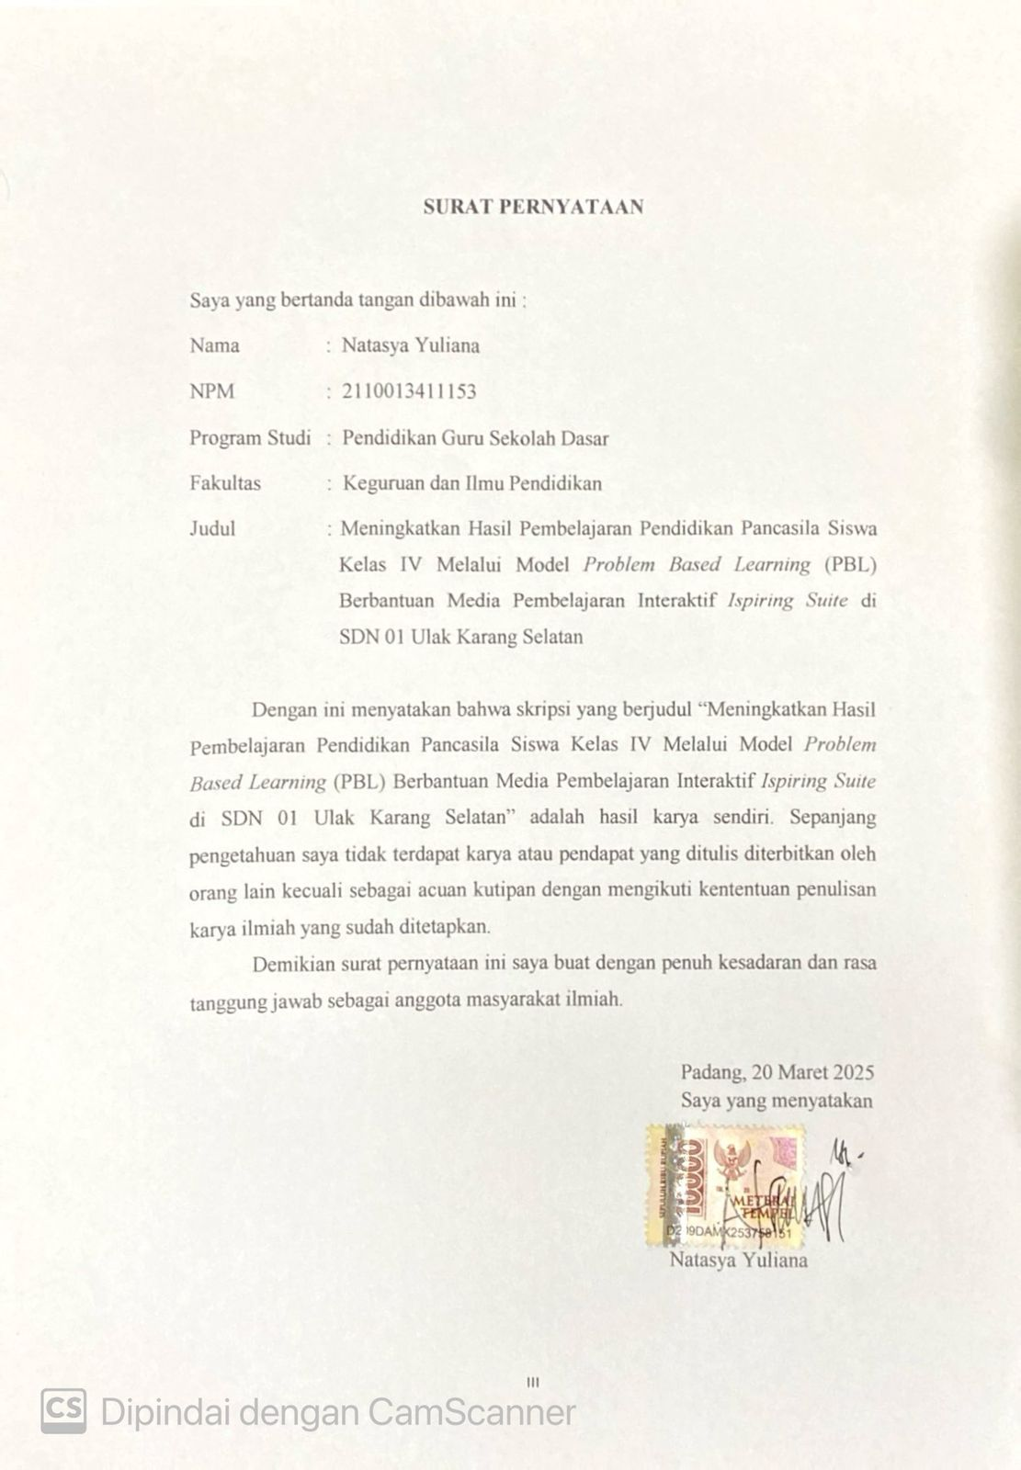

**MENINGKATKAN HAIL PEMBELAJARAN PENDIDIKAN PANCASILA SISWA KELAS IV MELALUI MODEL *PROBLEM BASED LEARNING* (PBL) BERBANTUAN MEDIA PEMBELAJARAN INTERAKTIF *ISPIRING SUITE* DI SDN 01 ULAK KARANG SELATAN**

**Natasya Yuliana1, Darwianis1**

**1Program Studi Pendidikan Guru Sekolah Dasar**

**Fakultas Keguruan dan Ilmu Pendidikan**

**Universitas Bunghatta**

**Email:** [**natasyayuliana432@gmail.com**](mailto:natasyayuliana432@gmail.com)

**ABSTRAK**

Penelitian ini dilatarbelakangi oleh rendahnya hasil pembelajaran Pendidikan Pancasila siswa kela IV di SDN 01 Ulak Karang Selatan, Dimana nilai hanya 9 orang siswa (41%) yang menguasai materi pembelajaran Pendidikan Pancasila, dengan target untuk meningkatkan hasil pembelajaran siswa kelas IV pada ranah kognitif pemahaman (C2) dan afektif kerja sama (A2) dalam pembelajaran pendidikan pancasila, yaitu dengan menggunakan model *problem based learning* (PBL) berbantuan media pembelajaran interaktif *Ispiring Suite.* Penelitian ini yang dilakukan dua siklus, masing-masing siklus terdiri dari 2 kali pertemuan dan satu kali ujian akhir siklus dengan subjek berjumlah 22 orang, menggunakan instrumen lembar observasi aktivitas guru dan siswa, lembar penilaian afektif kemampuan kerja sama siswa dan lmbar tes hasil. Berdasarkan tes hasil belajar ranah kognitif siswa, pada siklus pertama meningkat dari 41% menjadi 54,54% (naik 13,54%), pada siklus kedua meningkat dari 54,54% menjadi 95% (naik 40,46%). Sedangkan hasil pembelajaran ranah afektif siswa, pada siklus pertama meningkat dari 41% menjadi 63,63% (naik 22,63%), pada siklus kedua meningkat dari 63,63% menjadi 89,28% (naik 25,65%). Hal ini menunjukkan bahwa pembelajaran Pendidikan Pancasila siswa kelas IV dapat ditingkatkan dengan menggunakan model PBL berbantuan media interaktif *Ispiring Suite* di SDN 01 Ulak Karang Selatan.

Kata Kunci: Hasil Belajar, Pendidikan Pancasila,Model *Problem Based Learning,* Media Interaktif *Ispiring Suite*

# KATA PENGANTAR

**بسم الله الرحمن الرحيم**

Puji Syukur penulis ucapkan kehadirat Allah SWT yang telah memberikan rahmat, nikmat dan karunia-Nya sehingga penulis dapat menyelesaikan skripsi dengan judul “Meningkatkan Hasil Pembelajaran Pendidikan Pancasila Siswa Kelas IV Melalui Model *Problem Based Learning* (PBL) Berbantuan media pembelajaran Interaktif *Ispiring Suite* di SDN 01 Ulak Karang Selatan”. Selanjutnya shalawat beserta salam peneliti ucapkan kepada Nabi Muhammad Saw yang menjadi suri tauladan dalam setiap sikap dan tindakan kita sebagai seorang muslim.

Skripsi ini dibuat dalam rangka memenuhi persyaratan penyelesaian Pendidikan Strata Satu (S1) pada Program Studi Pendidikan Guru Sekolah Dasar, Fakultas Keguruan dan Ilmu Pendidikan, Universitas Bung Hatta. Penulis menyadari bahwa keberhasilan penyusunan skripsi ini tidak terlepas dari berbagai pihak baik secara langsung maupun tidak langsung. Dalam kesempatan ini, penulis ingin menyampaikan rasa terimakasih yang sebesar-besarnya kepada :

1. Ibu Darwianis, S.Sos, M.H selaku dosen pembimbing. Terimakasih penulis ucapkan kepada Ibu yang telah bersedia meluangkan waktu, tenaga, pikiran dan kesabaran untuk membimbing penulis dalam menyelesaikan skripsi ini. Penulis sangat berterima kasih atas arahan yang Ibu berikan selama proses penyusunan skripsi ini. Semua itu sangat bearti bagi keberhasilan penelitian dan penulisan skripsi penulis. Semoga kebaikan Ibu dibalas berlipat ganda dalam setiap langkah karir dan perjalanan Ibu ke depannya. Sehat selalu Ibu.
2. Ibu Yulfia Nora, S.Pd., M.Pd selaku dosen penguji I dan Bapak Heri Effendi, S.Pd.I., M.Pd selaku dosen penguji II yang telah memberikan kritikan, saran dan masukan untuk kesempurnaan dalam menyelesaikan skripsi ini.
3. Ketua dan Sekretaris Program Studi Pendidikan Guru Sekolah Dasar Universitas Bung Hatta yang telah memberikan kemudahan dalam urusan administrasi.
4. Ibu Dekan dan Ibu Wakil Dekan Fakultas Keguruan dan Ilmu Pendidikan Universitas Bung Hatta
5. Bapak Zulhendri, S.Pd selaku Kepala Sekolah SDN 01 Ulak Karang Selatan yang telah mengizinkan peneliti melakukan penelitian di sekolah tersebut.
6. Ibu Yenny Triza Darnita, S.Pd selaku guru kelas IV yang telah memberikan kesempatan untuk melaksanakan penelitian di kelas IV.
7. Teristimewa cinta pertama dan panutanku, Ayahanda Syarif dan pintu surgaku Ibunda Maswarni. Terimakasih atas segala pengorbanan dan tulus kasih yang diberikan. Beliau memang tidak sempat merasakan pendidikan bangku perkuliahan, namun mereka mampu senantiasa memberikan yang terbaik, tak kenal lelah mendoakan serta memberikan perhatian dan dukungan hingga penulis mampu menyelesaikan studinya sampai meraih gelar sarjana. Dua orang yang sangat berjasa bagi hidup penulis, yang selalu mengusahakan anak bungsunya menempuh pendidikan setingi-tingginya dan selalu menyemangati penulis di atas keraguan orang lain. Sehat selalu dan hidupla lebih lama lagi dan selalu ada disetiap perjalanan dan pencapaian hidup penulis. Dan untuk kedua orang tua penulis semoga Allah senantiasa memberkahi dengan kesehatan, kebahagiaan, keberkahan dan umur panjang. Semoga segala doa yang telah di panjatkan untuk penulis menjadi jembatan menuju kesuksesan dunia dan akhirat.
8. Kepada seseorang yang tak kalah penting kehadirannya, Muhammad Al Syakri, S.T. Terimakasih telah menjadi sosok rumah yang selalu mengusahakan untuk penulis, memberikan dukungan, dorongan, dan mensuport dalam penulisan karya ini, baik tenaga maupun waktu kepada penulis. Terimakasih juga sudah menjadi tempatku untuk berkeluh kesah atas masalah kehidupanku dan mari tetap berjuang bersama sehingga kita pulang kerumah yang sama.
9. Kepada sahabat-sahabat seperjuangan penulis yang sudah penulis anggap seperti saudara sendiri Sintia Nofela, Teguh Putri Tabir, dan Riri Audia Putri. Terimakasih telah menjadi rumah kedua bagi penulis dalam menjalani kehidupan selama perkuliahan serta tak hentinya saling menyemangati. Semoga pertemanan kita selalu sampai tua nanti.
10. Natasya Yuliana, ya! Diri saya sendiri. Apresisi sebesar-besarnya karena telah bertanggung jawab untuk menyelesaikan apa yang telah dimulai. Terimakasih karena terus berusaha dan tidak menyerah, serta senantiasa menikmati setiap proses yang bisa dibilang tidak mudah. Terimakasih sudah bertahan, kamu hebat Natasya.
11. Kepada semua pihak yang tidak bisa disebutkan satu persatu dalam membantu menyelsaikan skripsi ini.

Semoga bantuan yang telah diberikan oleh semua pihak dalam menyelesaikan skripsi ini menjadi amal sholeh di sisi Allah SWT. Peneliti telah berusaha semaksimal mungkin dalam penyusunan skripsi ini agar menjadi lebih baik dengan harapan dapat memberikan sumbangan pengetahuan bagi dunia pendidikan khususnya dan bagi pembaca umumnya. Namun, peneliti menyadari bahwa skripsi ini masih belum semepurna. Untuk itu, kritik dan saran yang membangun dari pembaca demi kesempurnaan skripsi ini sangat peneliti harapkan. Semoga skripsi ini bermanfaat bagi semua pihak atau pembaca. Amiin ya Rabbal’Alaminn.

Padang , 12 Maret 2025

Natasya Yuliana

Npm 2110013411153

**DAFTAR ISI**

**Halaman**

**ABSTRAK** ……i

**KATA PENGANTAR** ii

**DAFTAR ISI** vi

**DAFTAR TABEL** ix

**DAFTAR BAGAN** x

**DAFTAR LAMPIRAN** xi

**BAB 1 PENDAHULUAN** 1

1. Latar Belakang Masalah 1
2. Identifikasi Masalah 5
3. Pembatasan Masalah 6
4. Rumusan Masalah dan Alternatif Pemecahan Masalah 6
5. Tujuan Penelitian 7
6. Manfaat Penelitian 7

**BAB II LANDASAN TEORETIS** 10

1. Kajian Teori 10
2. Tinjauan tentang Belajar dan Pembelajaran 10
3. Pengertian Belajar 10
4. Pengertian Pembelajaran 11
5. Tinjauan Pembelajaran Pendidikan Pancasila 12
6. Pengertian Pembelajaran Pendidikan Pancasila 12
7. Tujuan Pembelajaran Pendidikan Pancasila 12
8. Tinjauan Model PBL 13

a. Pengertian Model PBL 13

b. Tujuan Model PBL 14

c. Karakterisitik Model PBL 15

d. Kelebihan dan Kekurangan Model PBL 16

e. Langkah-Langkah Model PBL 17

1. Tinjauan Media Interaktif *Ispiring Suite* 19
2. Pengertian Media Pembelajaran 19
3. Pengertian Media Pembelajaran Interaktif 19
4. Pengertian *Ispiring Suite* 20
5. Kelebihann dan Kekurangan *Ispiring Suite* 21
6. Tinjauan Hasil Pembelajaran 22
7. Pengertian Hasil Belajar dan Hasil Pembelajaran 22
8. Jenis-jenis Hasil Pembelajaran 23
9. Penelitian Relevan 24
10. Kerangka Konseptual 28
11. Hipotesis Tindakan 30

**BAB III METODE PENELITIAN** 31

1. Jenis Penelitian 31
2. *Setting* Penelitian 32
3. Prosedur Penelitian 32
4. Perencanaan Tindakan 34
5. Pelaksanaan Tindakan 34
6. Refleksi Tindakan 35
7. Jenis dan Sumber Data 36
8. Indikator Keberhasilan 37
9. Instrumen Penelitian 38
10. Teknik Pengumpulan Data 40
11. Teknik Analisis Data 42

**BAB IV HASIL PENELITIAN DAN PEMBAHASAN** 47

1. Hasil Penelitian 47

1. Deskripsi Kegiatan Pelaksanaan Siklus I 48

a. Perencanaan 48

b. Pelaksanaan 48

c. Pengamatan 59

d. Refleksi 63

2. Deskripsi Kegiatan Pelaksanaan Siklus II 64

a. Perencanaan 64

b. Pelaksanaan 65

c. Pengamatan 73

d. Refleksi 78

B. Pembahasan 78

**BAB V** **KESIMPULAN DAN SARAN** 86

1. Kesimpulan 86
2. Saran 86

**DAFTAR PUSTAKA** 88

**LAMPIRAN** 92

**DAFTAR TABEL**

**TABEL HALAMAN**

* + - 1. Hasil Observasi Aktivitas Guru Siklus I 59
      2. Hasil Observasi Aktivitas Siswa Siklus I 60
      3. Hasil Observasi Ranah Afektif Siklus I 61
      4. Hasil Belajar Ranah Kognitif Siklus I 62
      5. Hasil Observasi Aktivitas Guru Siklus II 74
      6. Hasil Observasi Aktivitas Siswa Siklus II 75
      7. Hasil Belajar Siswa Ranah Afektif Siklus II 76
      8. Hasil Belajar Ranah Kognitif Siklus II 77
      9. Presentase Aktivitas Guru Siklus I dan Siklus II 80
      10. Presentase Aktivitas Siswa Siklus I dan Siklus II 81
      11. Presentase Ketuntasan Hasil Belajar Aspek Afektif Siklus I dan II 82
      12. Presentase Ketuntasan Belajar Aspek Kognitif Siswa Siklus 1 dan II 83

**DAFTAR BAGAN**

**BAGAN HALAMAN**

1. Kerangka Konseptual 29

2. Siklus Penellitian Tindakan Kelas 33

**DAFTAR LAMPIRAN**

**Lampiran Halaman**

1. Daftar Nilai Ulangan Harian Siswa 93
2. Modul Ajar Siklus I 94
3. Lembar Observasi Aktivitas Guru 116
4. Lembar Observasi Aktivitas Siswa 125
5. Penilaian Afektif Siswa 130
6. Hasil Penilaian Afektif Siklus I 132
7. Lembar Tes Siklus I 135
8. Hasil Penilain Kognitif Siklus I 139
9. Modul Ajar Siklus II 140
10. Lembar Observasi Aktivitas Guru Siklusi II 160
11. Lembar Observasi Aktivitas Siswa Siklus II 168
12. Penilaian Sikap Afektif Siswa Siklus II 172
13. Hasil Penilaian Afektif Siklus II 173
14. Lembar Lembar Tes Siklus II 176
15. Hasil Penilaian Kognitif Siklus II 182
16. Surat Izin Penelitian 183
17. Surat keterangan Telah Menyelesaikan Penelitian 185
18. Dokumentasi 186

**BAB I**

**PENDAHULUAN**

**A. Latar Belakang Masalah**

Dikehidupan berbangsa dan bernegara, Pendidikan memiliki peranan penting, yaitu menjamin kelangsungan kehidupan dan perkembangan bangsa. Pendidikan merupakan salah satu bidang yang diperioritaskan dalam Pembangunan nasional karena akan mewujudkan citi-cita dan mencerdaskan kehidupan bangsa. Menurut Undang-undang Nomor 20 Tahun 2003 tentang sistem Pendidikan Nasional “Pendidikan adalah usaha sadar dan terencana untuk mewujudkan suasana belajar dan proses pembelajaran agar siswa secara aktif mengembangkan potensi dirinya untuk memiliki kekuatan spiritual keagamaan, pengendalian diri, kepribadian, kecerdasan, akhlak mulia, serta keterampilan yang diperlukan dirinya, masyarakat, bangsa dan negara”.

Berdasarkan penjelasan tersebut tujuan Pendidikan adalah mengembangkan potensi anak didik. Mengembangkan potensi anak didik dapat dilakukan melalui pelayanan Pendidikan yang dimulai dari dasar sampai perguruan tinggi. Keseluruhan proses Pendidikan pembelajaran merupakan bagian penting. Berhasil atau tidaknya proses Pendidikan tergantung pada bagaimana proses belajar tersebut dilakukan.

Pengembangan kurikulum di Indonesia, mulai dari kurikulum 1952 hingga kurikulum 2013 yang terakhir diperbaiki melalui kurikulum Merdeka, merupakan rangkaian upaya mendasar demi tercapainya tujuan pendidikan nasional. Tujuannya adalah mengoptimalkan tersebar luasnya Pendidikan di Indonesia dengan pembelajaran intrakulikuler yang beragam (Dikdasmen,2022).

Pendidikan Pancasila pada hakikatnya merupakan pendidikan yang mengarah pada terbentuknya warga negara yang baik dan bertanggung jawab berdasarkan nilai-nilai dan dasar negara Pancasila. Dalam Lampiran Permendiknas No. 22 Tahun 2006 secara normatif dikemukakan bahwa : “Mata Pelajaran Pendidikan Pancasila mata pelajaran yang memfokuskan pada pembentukan warga negara yang memahami dan mampu melaksanakan hak-hak dan kewajibannya untuk menjadi warga negara Indonesia yang cerdas, terampil dan berkarakter yang diamanatkan oleh Pancasila dan UUD 1945”.

Adapun penunjang pembelajaran yang bermutu dengan menggunakan media pembelajaran yang inovatif dan menarik sangat penting untuk mendukung proses pembelajaran agar siswa tidak merasa jenuh atau bosan, dan tujuan pembelajaran tercapai.

Seiring dengan kemajuan teknologi yang menglobal banyak berpengaruh dalam segala aspek kehidupan baik di bidang ekonomi, politik, sosial, kebudayaan, dan bahkan di dunia Pendidikan. Era digital yang kini telah menjadi bagian dari masyarakat, khususnya pada generasi muda memang akan mengubah pola kehidupan, termasuk prilaku belajar dan semuanya. Perkembangan teknologi dalam dunia Pendidikan telah banyak menghasilkan inovasi-inovasi baru guna menjaga proses pembelajaran.

Berdasarkan hasil observasi yang peneliti laksanakan pada tanggal 05 dan 06 November 2024 kelas IV di SDN 01 Ulak Karang Selatan. Hasil observasi yang peneliti lakukan di sekolah tersebut, diketahui bahwa (1) Sebagian peserta didik tidak konsentrasi pada saat guru menjelaskan materi hal ini dikarenakan Lokasi sekolah berada di pinggir jalan raya (2) Guru hanya memanfaatkan media yang ada di buku paket (3) Guru cendrung mengakhiri pembelajaran dengan memberikan penugasan atau latihan (4) minimnya media pembelajaran yang di gunakan dan tidak adanya pemanfaatan fasilitas yang disediakan sekolah serta tidak adanya pengenalan teknologi sedari dini yang diterapkan oleh guru sebagai pendidik.

Berdasarkan hasil wawancara yang peneliti lakukan pada tanggal 07 dan 08 November 2024 dengan guru wali kelas IV di SDN 01 Ulak Karang Selatan yaitu Ibu Yenny Triza Darnita S.Pd diperoleh informasi (1) Dalam proses pembelajaran, pengetahuan siswa pada pembelajaran Pendidikan Pancasila sangat rendah, (2) Masih banyak siswa yang tidak memperhatikan, asik berbicara dengan teman sebangkunya, (3) Kurangnya (kerja sama) siswa dalam pembelajaran Dimana hanya 9 siswa mendapat nilai tuntas dengan presentase 41 % dalam aspek afektif dan 13 siswa lainya mendapat nilai tidak tuntas yaitu presentase 59%.

Berdasarkan dari hasil tes Penilaian Sumatif (PS) pada mata Pelajaran Pendidikan Pancasila kelas IV SDN 01 Ulak Karang Selatan didapat dari 22 siswa terdapat 9 siswa mendapat nilai tuntas dengan presentase 41%, dan 13 siswa lainya mendapatkan nilai tidak tuntas yaitu presentase 59%. Adapun rata-rata nilai siswa kelas IV SDN 01 Ulak Karang Selatan pada mata pelajaran Pendidikan Pancasila yaitu 80, pembelajaran Pendidikan Pancasila belum terlaksana sesuai dengan tujuan pembelajaran, karena masih banyak siswa yang mendapat nilai dibawah KKTP. Hal ini menandakan masih ada beberapa orang siswa yang belum mencapai standar ketuntasan.

Peningkatkan kualitas belajar siswa penting untuk mengidentifikasi dan mengatasi permasalahan yang menyebabkan hasil belajar mereka masih di bawah rata-rata 80. Salah satu langkah yang dapat diambil adalah dengan memanfaatkan media pembelajaran yang menarik, yang dapat meningkatkan minat, motivasi, keaktifan, dan kreativitas peserta didik selama proses belajar. Dalam konteks ini, aplikasi *iSpring Suite* muncul sebagai salah satu solusi yang efektif untuk membantu meningkatkan hasil pembelajaran peserta didik*.* Menurut Juraev (2019: 758-759) Menyatakan “*Ispiring Suite* merupakan salah satu perangkat lunak yang memiliki peringkat tinggi diantara perangkat lunak yang di gunakan dalam bidang pedidikan, *Sofwart* ini baik untuk digunakan sebagai multimedia *e-learning* yang hasilnya tidak hanya menyajikan presentasi *flash*, tetapi juga berisi konten interaktif yang dapat digunakan dalam proses pembelajaran.”

Aplikasi *Ispiring Suite* dalam pembelajaran akan memudahkan peserta didik di SD menyerap materi pembelajaran yang diberikan guru. Siswa lebih termotivasi jika pelajaran yang diberikan berisi *slide presentation,* animasi, gambar, video serta *quiz* yang pasti akan menarik minat siswa sesuai dengan perkembangan kematangan siswa usia sekolah dasar dalam pembelajaran Pendidikan Pancasila.

Menurut Hendriana (Selvi 2020:196) menyatakan “PBL merupakan pembelajaran yang berdasarkan pada masalah-masalah kontekstual, yang membutuhkan upaya penyelidikan dalam usaha pemecahan masalah”. Selanjutnya menurut Wena (Selvi 2020:196) PBL “merupakan sebuah model pembelajaran yang berpusat pada peserta didik dengan cara menghadapkan para peserta didik dengan berbagai masalah yang dihadapi dalam kehidupan nyata dan peserta didik mencoba untuk memecahkan masalah tersebut.

Berdasarkan pendapat para ahli di atas, maka model pembelajaran PBL merupakan model pembelajaran yang berpusat kepada peserta didik dengan pemberian masalah yang ada dalam kehidupan nyata dan peserta didik berusaha untuk menyelesaikan masalah tersebut.

Berdasarkan latar belakang masalah di atas, peneliti merasa persoalan tersebut menarik dan penting untuk diteliti yaitu dengan melaksanakan Penelitian Tindakan Kelas (PTK) dalam pembelajaran Pendidikan Pancasila, yaitu dengan judul Meningktakan Hasil pembelajaran Siswa Kelas IV Melalui Model PBL Berbantuan Media Interaktif *Ispiring Suite* di SDN 01 Ulak Karang Selatan”

**B**. **Identifikasi Masalah**

Berdasarkan latar belakang permasalahan yang dikemukakan di atas, dapat di defenisiskan beberapa masalah sebagai berikut :

1. Guru hanya memanfaatkan media yang ada di buku paket
2. Dalam menyampaikan materi guru tidak menggunakan media pembelajaran
3. Kurangnya aktivitas siswa dalam bertanya dan menjawab
4. Tidak melibatkan siswa secara aktif dalam pembelajaran
5. Hasil pembelajaran Pendidikan Pancasila masih rendah.
6. **Pembatasan Masalah**

Berdasarkan identifikasi masalah di atas, maka untuk lebih terarah dan tercapainya hasil penelitian yang valid dan realiabel, maka penelitian ini dibatasi pada upaya meningkatkan hasil pembelajaran Pendidikan Pancasila di kelas IV pada aspek koognitif “Pemahaman” (C2) dan aspek afektif kerja sama (A2) dengan menerapkan model PBL berbantuan media pembelajaran interaktif *Ispiring Suite* pada materi ajar Konstitusi dan Norma di Masyarakat di SDN 01 Ulak Karang Selatan.

**D. Rumusan Masalah dan Alternatif Pemecahan masalah**

1. **Rumusan Masalah**

Berdasarkan batasan masalah yang telah dikemukakan di atas, maka rumusan masalah pada penelitian ini adalah :

1. Bagaimana meningkatkan kemampuan kognitif tingkat pemahaman (C2) hasil pembelajaran Pendidikan Pancasila siswa kelas IV melalui model PBL berbantuan media pembelajaran interaktif *Ispiring Suite* di SDN 01 Ulak Karang Selatan?
2. Bagaimana meningkatkan aspek afektif kerja sama hasil pembelajaran Pendidikan Pancasila siswa kelas IV melalui model PBL berbantuan media pembelajaran interaktif *Ispiring Suite* di SDN 01 Ulak Karang Selatan ?
3. **Alternatif Penyelesaian Masalah**

Masalah Untuk mencapai sasaran pemecahan masalah yang diinginkan pada rumusan masalah di atas, maka peneliti memberikan alternatif pemecahan masalah untuk meningkatkan pemahaman siswa pada pembelajaran Pendidikan Pancasila siswa kelas IV SDN 01 Ulak Karang Selatan dengan menggunakan model PBL berbantuan media interaktif *Ispiring Suite.*

**E.** **Tujuan Penelitian**

Secara umum tujuan penelitian ini adalah untuk meningkatkan hasil pembelajaran Pendidikan Pancasila siswa kelas IV melalui model PBL berbantuan media interaktif *Ispiring Suite* di SDN 01 Ulak Karang Selatan. Sedangkan secara khusus tujuan penelitian ini dapat dikemukakan sebagai berikut:

1. Untuk meningkatkan hasil pembelajaran aspek kognitif Pemahaman (C2) pada pembelajaran Pendidikan Pancasila siswa kelas IV dengan menggunakan media interaktif *Ispiring Suite* di SDN 01 Ulak Karang Selatan
2. Untuk meningkatkan kemampuan kerja sama (A2) pada pembelajaran Pendidikan Pancasila siswa kelas IV menggunakan media pembelajaran interaktif *Ispiring Suite* di SDN 01 Ulak Karang Selatan.

**F**. **Manfaat Penelitian**

Hasil penelitian ini diharapkan memberi manfaat secara teoritis dan praktis sebagai berikut:

1. **Manfaat Teoritis**

Secara teoritis, penulis mengharapkan penelitian ini nantinya dapat memberikan masukan dalam pengembangan ilmu pengetahuan, diharapkan ini menjadi khasanah kajian untuk penelitian selanjutnya. Selain itu penelitian ini memberikan kontribusi positif terhadap pengembangan pembelajaran Pendidikan Pancasila.

1. **Manfaat Praktik**
2. Bagi Guru
3. Menciptakan suasana pembelajaran yang menarik dan bermakna dalam rangka meningkatkan hasil belajar siswa khususnya dalam pembelajaran Pendidikan Pancasila.
4. Dapat dijadikan pedoman dalam melakukan proses belajar mengajar kepada siswa dengan penerapan model PBL berbantuan media pembelajaran *Ispiring Suite* untuk meningkatkan hasil belajar siswa pada pembelajaran Pendidikan Pancasila.
5. Bagi peserta didik
6. Dapat meningkatkan keaktifan siswa dalam mengikuti pembelajaran Pendidikan Pancasila
7. Untuk meningkatkan keaktifan dalam pembelajaran Pendidikan Pancasila dan rasa percaya diri dalam bertanya dan menjawab pertanyaan pada saat proses pembelajaran sehingga proses pembelajaran dapat berjalan dengan aktif.
8. Bagi sekolah

Sebagai bahan pertimbangan dalam rangka perbaikan pembelajaran untuk meningkatkan Pendidikan di sekolah.

1. Bagi peneliti

Hasil penelitian ini dapat dijadikan sebagai acuan dalam pelaksanaan proses belajar mengajar pada pembelajaran mendatang serta meningkatkan pemahaman terhadap Pendidikan Pancasila dan dapat dikembangkan untuk peneliti selanjutnya.

1. **Manfaat akademik**
   1. Bagi peneliti
2. Secara akademis manfaat penelitian ini adalah untuk medapatkan gelar Sarjana Pendidikan (S.Pd)
3. Penerapan pembelajaran dengan menggunakan model PBL berbantuan media pembelajaran interaktif *Ispiring Suite*, dapat bermanfaat sebagai bekal untuk menjadi guru nantinya.
4. Hasil penelitian diharapkan juga menjadi salah satu dasar dan masukan pengetahuan dapat membandingkan dengan media pembelajaran lainnya dengan menerapkannya di jenjang sekolah dasar.